ERP库存管理系统详细设计说明书

文件状态：  [√] 草稿  [ ] 正式发布  [ ] 正在修改 | 文件标识：
文件状态：  [√] 草稿  [ ] 正式发布  [ ] 正在修改 | 当前版本： | 1.0
文件状态：  [√] 草稿  [ ] 正式发布  [ ] 正在修改 | 作 者： | 刘春辉，苏爽，迟玉洁，柴俊聪
文件状态：  [√] 草稿  [ ] 正式发布  [ ] 正在修改 | 完成日期： | 2014.7.10

机构公开信息

目 录
0. 文档介绍 3
0.1 文档目的 3
0.2 文档范围 3
0.3 读者对象 3
1. 系统概述 4
2. 系统结构 4
3. 界面设计 4

0. 文档介绍

0.1 文档目的
此设计说明书对项目的功能设计进行说明，确保对需求的理解一致。

0.2 文档范围
本文档包含以下几个部分:
软件结构
程序系统结构
数据库结构

0.3 读者对象
本文档的主要读者包括：
预期的读者有 (甲方)的需求提供者、项目负责人、相关技术人员等，北京亚思晟商务科技有限公司(乙方)的项目组成员，包括项目经理、客户经理、分析设计开发测试等人员。

系统概述
此设计说明书对项目的功能设计进行说明，确保对需求的理解一致。
预期的读者有 (甲方)的需求提供者、项目负责人、相关技术人员等，北京亚思晟商务科技有限公司(乙方)的项目组成员，包括项目经理、客户经理、分析设计开发测试等人员。
ERP系统的任务是通过生产组织工作，按照企业目标的要求，设置技术上可行、经济上合算、物质技术条件和环境条件允许的生产系统；通过生产计划工作，制定生产系统优化运行的方案；通过生产控制工作，及时有效地调节企业生产过程内外的各种关系，使生产系统的运行符合既定生产计划的要求，实现预期生产的品种、质量、产量、出产期限和生产成本的目标。生产管理的目的就在于，做到投入少 、产出多，取得最佳经济效益。

2 软件结构
生产管理模块
生产管理
库房管理
采购管理
销售管理
综合查询
客
户
订
单
转
序
卡
产
成
品
入
库
材
料
请
领
单
成
品
库
返
修
品
出
库
返
修
品
入
库
废
品
单
生
产
完
成
情
况
材
料
需
求
计
划
材
料
进
厂
情
况
生
产
计
划
信
息
半
成
品
库
工
具
库
标
准
件
库
辅
助
材
料
库
原
材
料
库
工
装
备
件
库
产
成
品
入
库
标
准
件
采
购
原
材
料
采
购
辅
助
材
料
采
购
半
成
品
入
库
采
购
计
划
采
购
申
请
单
工
装
备
件
采
购
工
具
采
购
生
产
查
询
PA
收
发
清
单
产
成
品
出
库

3 用户界面设计

点击上方菜单“销售管理”中的产成品出库，进入界面如下图
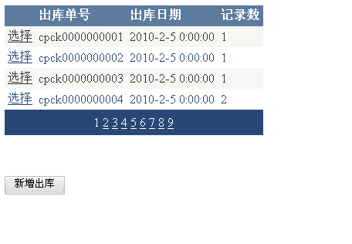
点击“新增出库”按钮，进入新增界面如下图
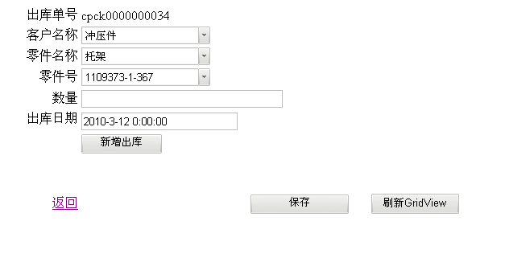
添加数量后，单击新增出库
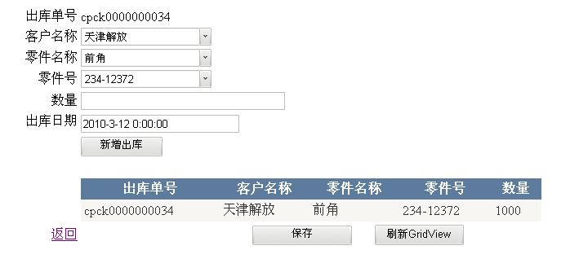
单击保存，如果库存不足，则弹出提示界面如下图
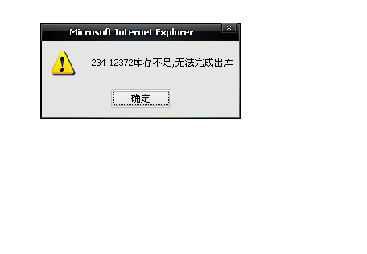
如库存能够保证出库，则进入界面如下图
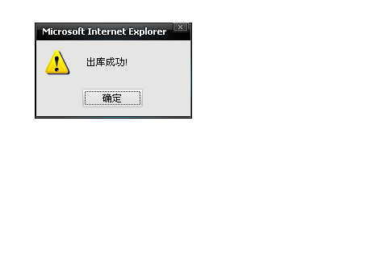
单击刷新GridView则可清空当前数据，重新添加，如下图
